MÚSICA

Les comparto el video en stop motion del huayno que estamos aprendiendo con el grupo de cuarto grado. Es La Vicuñita, un bello anónimo recopilado por Leda Valladares.

https://www.youtube.com/watch?v=BRB1oqI9D6M

1. Canten La Vicuñita. En familia, entre chicos y grandes, ustedes pueden contestar con el eco en las partes repetitivas.
2. Busquen en casa objetos sonoros que puedan acompañar como una pequeña banda de percusión. Practiquen La Vicuñita acompañada por esta banda…¿familiar?
3. Busquen una foto de una Vicuña y la pegan en la carpeta de música.
Espero que tengan juntos una linda experiencia musical.

EDUCACIÓN FÍSICA

La Educación Física no es solo movimiento, es enseñanza y aprendizaje, experiencias y logros, metas individuales y colectivas, y en especial concientización y cuidado de la salud. Los invitamos a descubrir la Educación Física desde otra mirada.

Reconozcamos el cuerpo y sus formas de movimiento
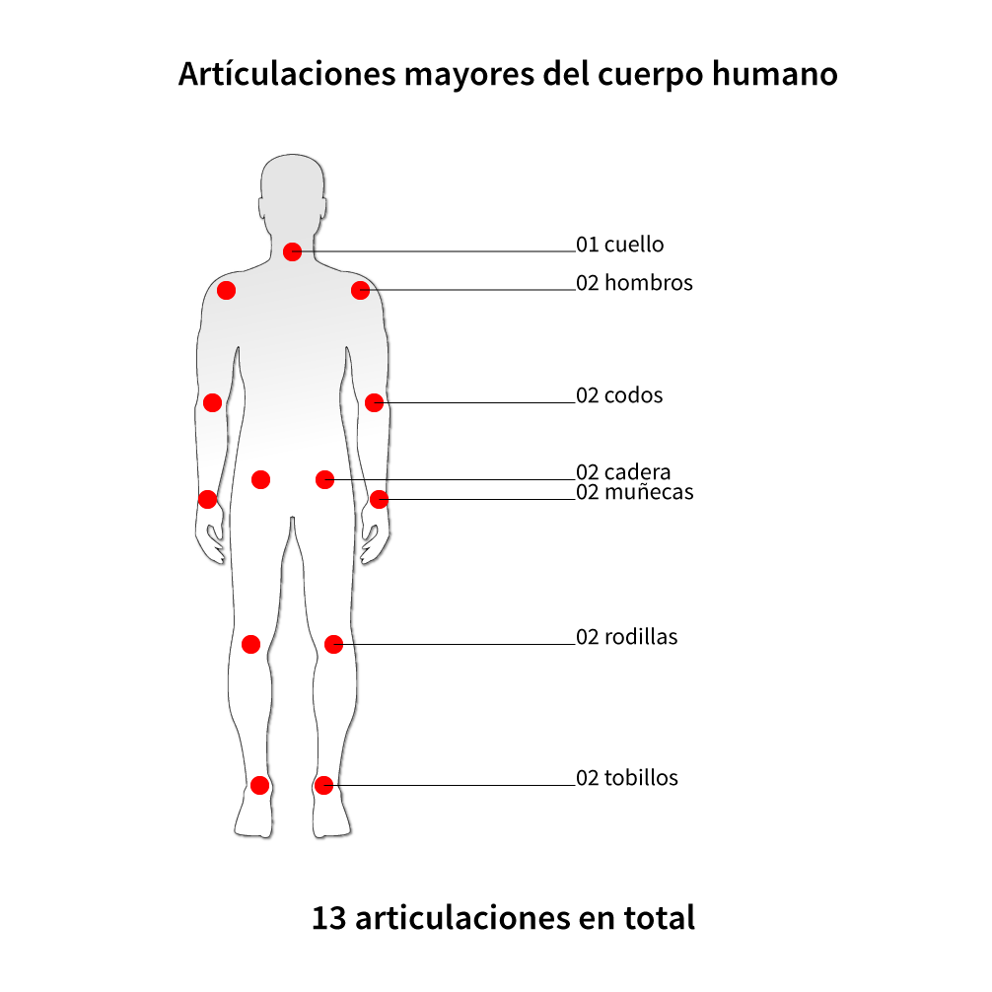

Sopa de letras “muscular”
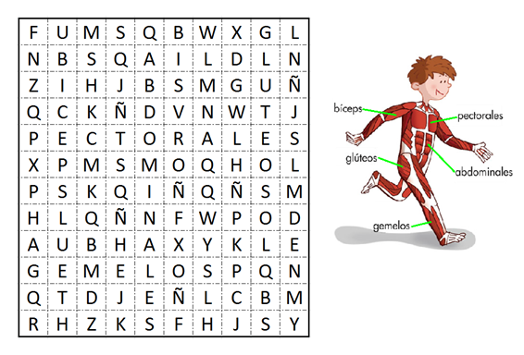

Articulaciones

Nombrá las articulaciones que se ponen en juego en estas acciones.
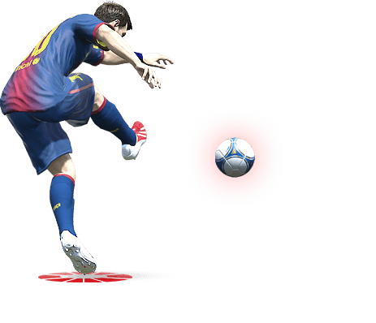

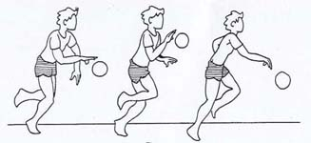

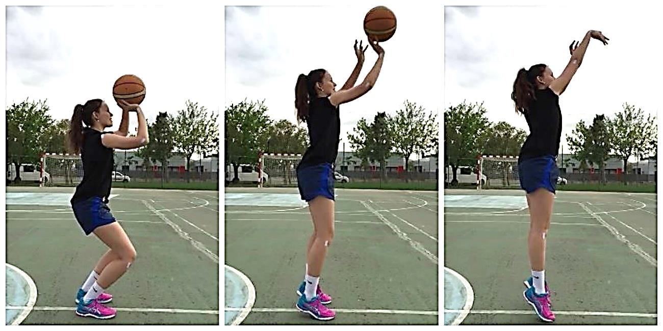





Para poner a prueba tu conocimiento sobre los deportes te invitamos a realizar un cuestionario y disfrutarlo con toda la familia , a ver quién consigue mayor puntuación
No dejes de probarlo!!!
https://www.chiquipedia.com/cuestionarios/preguntas-de-deportes/

*Una recomendación para no dejar de estar en movimiento si no Tenes consola podés usar la compu
https://www.justdancenow.com/?lang=es

PLÁSTICA

1ra actividad

Busquen el siguiente link:

https://historia-arte.com/obras/noche-estrellada-van-gogh

Animate a confeccionar un collage sobre esta obra de Van Gogh con todos los materiales que tengas en casa.

2da actividad

Ahora te propongo usar sólo ACROMATICOS (son valores, no colores), o sea blanco negro y todos los intermedios (grises); y en una hoja negra, volvé a copiar la obra usando sólo lápiz blanco, tiza blanca, “liquid paper” o témpera blanca/gris

3ra actividad

Por último, practicá COPIA de aquellos dibujos (al menos 3) que les guste: pueden ser caricaturas, dibujos de cuentos, etc.. No olviden colocar detrás de todos los trabajos nombre, apellido y grado

TECNOLOGÍA

Este año vamos a trabajar mucho con la vida sustentable, por ese motivo les voy a dejar una serie de posibilidades para hacer una huerta en casa pueden elegir lo que más les guste y/o tengan para realizar a mano. Ustedes son muy creativos si se les ocurre otras ideas y con otros materiales, esta perfecto!!!!!

Importante recordad que nuestro cuaderno de tecnología es como una bitácora para ustedes donde pueden escribir y dibujar todas sus experiencias, más en estos días. Entonces todo lo que exploremos lo podemos registrar ahí y cuando volvamos al cole lleven las producciones, experimentos y experiencias que surgieron estos días. (no importa si se hecho a perder, llévalo igual)
¡¡¡Espero que les guste la experiencia y se diviertan mucho!!!
¡¡¡Nos vemos prontito!!!

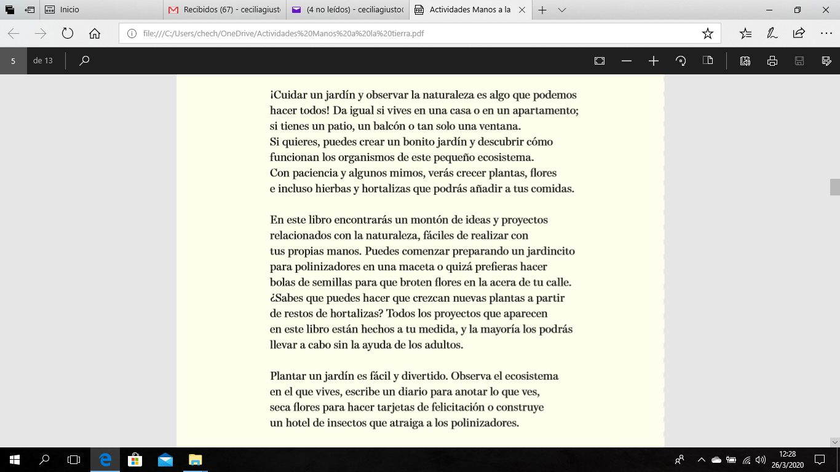
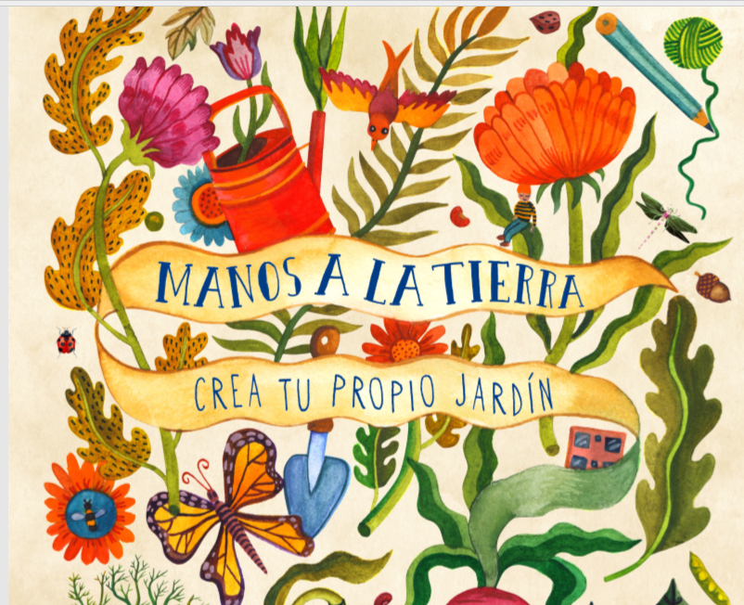

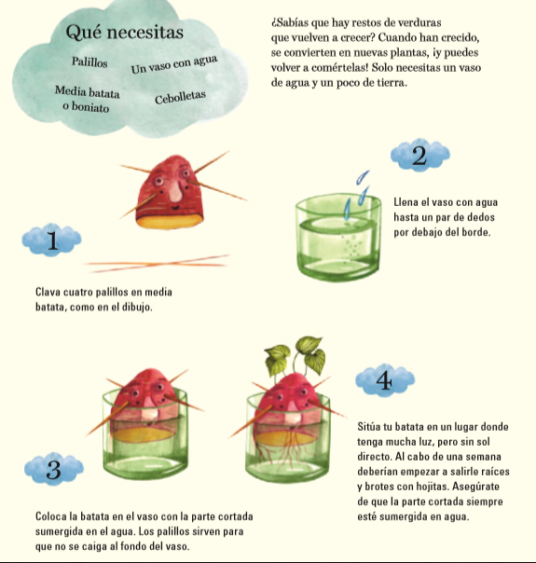
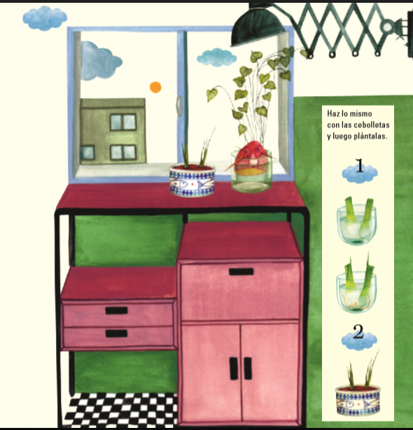

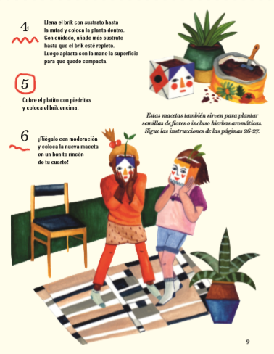
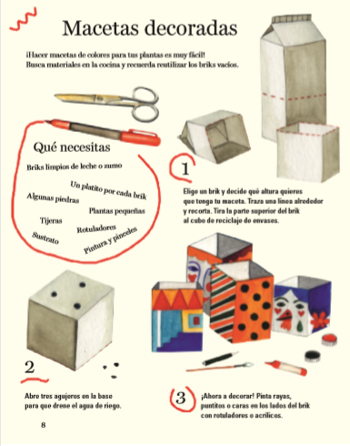

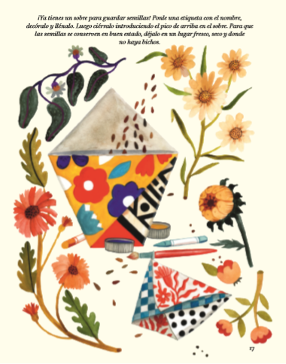
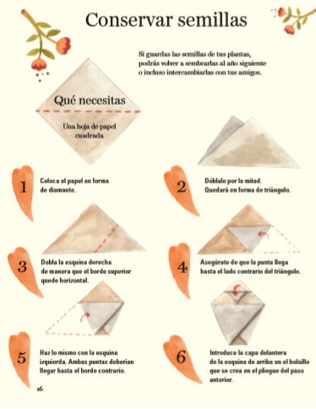

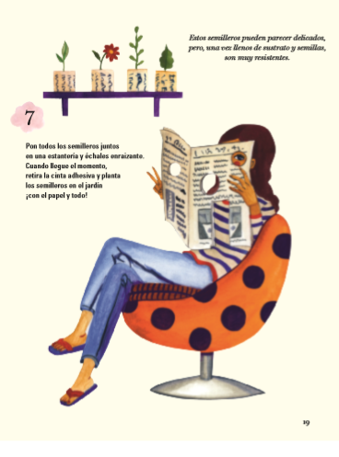
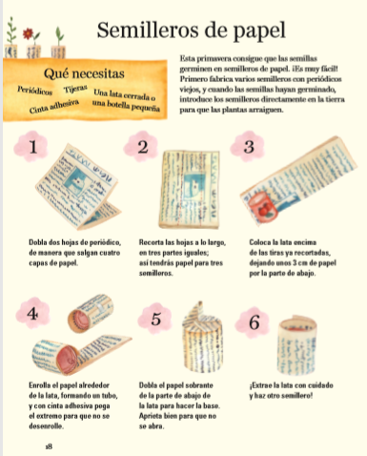

E.R.E.

¡¡Hola chicos/as!!
Nos atraviesan tiempos difíciles dónde debemos retrasar el encuentro cara a cara en pos de cuidarnos entre nosotros/as, es por eso que debemos aprovechar la tecnología y encontrarnos de esta manera ¡Ya vendrán otros momentos dónde podamos reencontrarnos y disfrutar juntos/as este camino!
Siguiendo con el ejemplo de Marcelino y sus primeros hermanos, son momentos dónde debemos estar unidos en mente y en corazón ¿Qué mejor forma de vivir estos momentos acompañados/as de nuestra familia? Nuestras familias, son nuestra primera comunidad. Inspirados por la familia y el hogar de Nazaret, aprendemos sobre un espíritu de familia que está inspirado por el amor y el perdón, la ayuda y el apoyo, la importancia por el/la otro/a, la apertura hacia los demás y la alegría.
Este espíritu de familia expresa la forma marista de la vida en común, forma de vida que nos invita a crear sentido de pertenencia y de unión. Durante este año, los/as maristas estamos invitados/as a vivir la vida en común y a trabajar bajo el lema “Diversidad de Voces, Una Canción”.
Una vez dicho esto ¡manos a la obra!
Los/las invito a realizar las siguientes actividades:
- En familia, escuchar la canción Señal de amor de Los nocheros, pueden escucharla entrando a la pestaña de Pastoral en nuestra página web.
- Una vez que escucharon la canción, los y las invito a volver a escucharla siguiendo la letra de la misma que se encuentra a continuación:
Señal de amor - Los Nocheros

Canto porque lo quiso la vida
Quien sabe de dónde vino
Desde que tiempo lo traigo

Canto andando por los caminos
En pueblos grandes y chicos
Que por cantar en lo mismo

Traigo fuego a tu corazón
También penas en esta canción
Traigo los recuerdo del dolor
Y también señal de amor

Canto para marchar por la vida
Y que florezca en memoria
Toda tristeza escondida

Canto por la palabra y el sueño
Por la bondad y nobleza
Que tiene aún este pueblo

Canto y mientras canto
Sé que tengo alma y voz
Y esto ya me alcanza
Para dar las gracias hoy

Canto por la palabra y el sueño
Por la bondad y nobleza
Que tiene aún este pueblo
Canto y mientras canto
Sé que tengo alma y voz
Y esto ya me alcanza
Para dar las gracias hoy

Canto para que estemos unidos
Por que los pueblos que cantan
Tienen el mismo latido

- En sus carpetas, contestar:

- ¿Qué frase es la que más te gustó o la que más te llamó la atención?
- ¿Por qué elegiste esa frase?
- Siguiendo el lema “Diversidad de Voces, Una Canción”: ¿crees que la canción cuenta una historia? Te invito a que la relates.

